ДЕПАРТАМЕНТ ОБРАЗОВАНИЯ АДМИНИСТРАЦИИ ГОРОДА ЕКАТЕРИНБУРГА

УПРАВЛЕНИЕ ОБРАЗОВАНИЯ ЛЕНИНСКОГО РАЙОНА

**Муниципальное автономное общеобразовательное учреждение**

**лицей № 3**

*620144, г. Екатеринбург Щорса, 114, fax,тел. (343) 257-36-64, E-mail: kuc-klass@ya.ru*

ИНН 6661060056 КПП 667101001 ОКПО 44646424 ОКАТО 65401377000

___________________________________________________________________________

**Аналитический отчет**

О проведении профилактической акции

« Единый день профилактики»

На основании служебной записки Департамента образования в МАОУ лицей № 3 на период проведения мероприятий профилактической акции

« Единый день профилактики» с 08 по 10 октября 2018 года проводились мероприятия направленные на предупреждение безнадзорности и правонарушений среди несовершеннолетних, формирования культуры безопасности жизнедеятельности.

|  |  |  |  |  |
| --- | --- | --- | --- | --- |
| Профилактическая беседа «Несовершеннолетние лица, не достигшие возраста 18 лет». Уголовная ответственность предусмотрена за любые преступные деяния с 16 лет, а за тяжкие преступления – с 14 лет. | | | | |
| субъекты профилактики | обучающиеся | | родители | педагоги |
| инспектор ОП ОДН № 5 | 62 | | 0 | 2 |
| Администрация МАОУ лицей № 3 | 226 | | 0 | 8 |
| Профилактическая беседа « Правила поведения обучающихся в соответствии. С НПА принятыми и утвержденными на локальном уровне. Проведена лекция на тему: «Административная ответственность» | | | | |
| инспектор ОП ОДН № 5 | | 42 | 0 | 2 |
| Администрация МАОУ лицей № 3 | | 108 | 0 | 5 |

Было организовано и  проведено практическое занятие  по правилам дорожного движения с учащимися 1-х классов( 60 обучающихся) « Помни правила движения как таблицу умножения», « Красный, желтый, зеленый» с обсуждением безопасного поведения детей на дорогах, о необходимости использования световозвращающихся элементов детьми-пешеходами в темное время суток в соответствии с постановлением Правительства РФ от 14.11.2014 № 1197

В проведены беседы по формированию культуры по предупреждению безнадзорности и правонарушений с участием сотрудника ОДН ОП № 5 УМВД России капитаном полиции О. М. Середкиной.

В библиотеке МАОУ лицей № 3 обучающиеся и педагоги могли ознакомиться с литературой и методическими материалами о безопасном формировании поведения детей в быту, в общественных местах, на улице и на дорогах, на водных объектах.

На сайте МАОУ лицей № 3 на странице ГБДД размещена информация детского дорожно-транспортного травматизма, «Внимание родители!» Правовая и профилактическая работа о проведении « Единого дня профилактики».

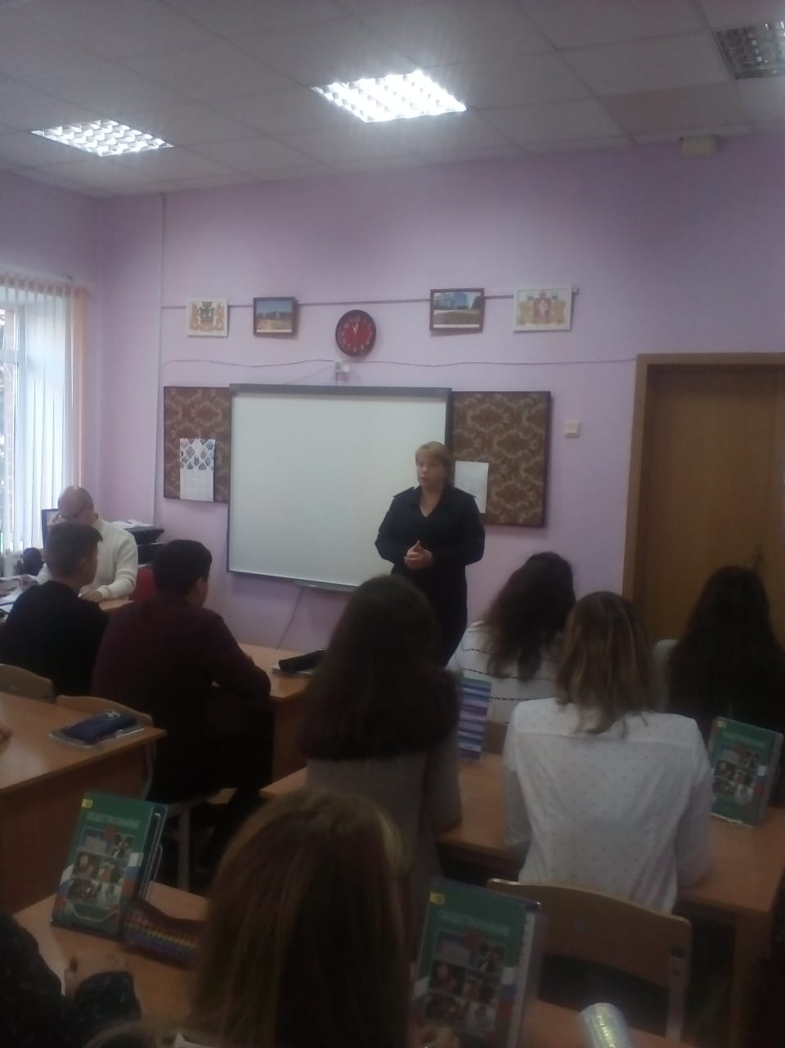

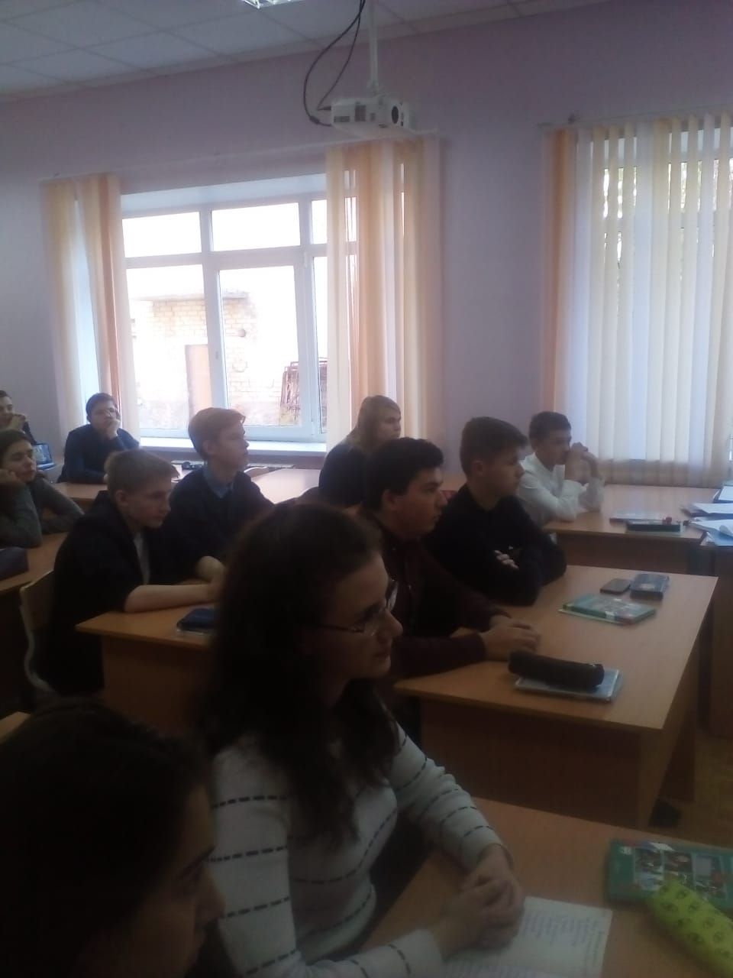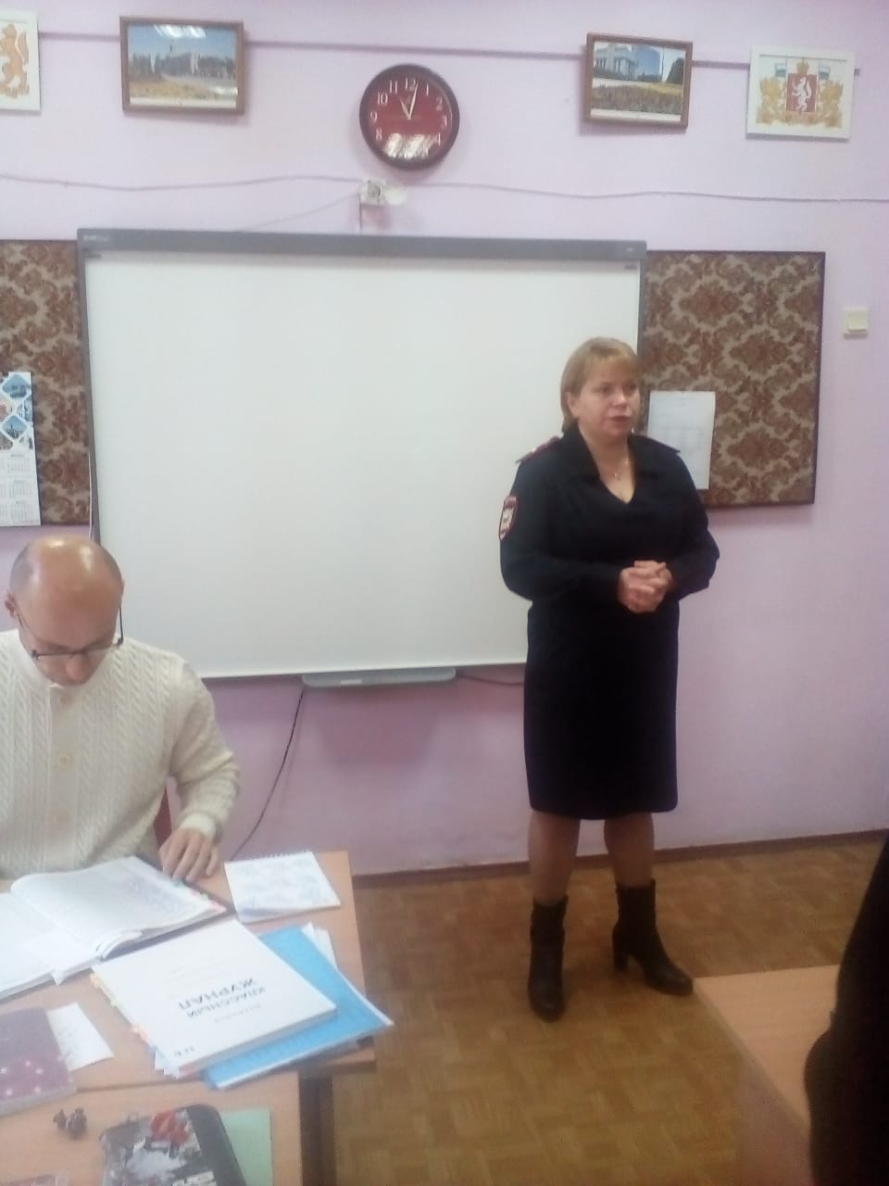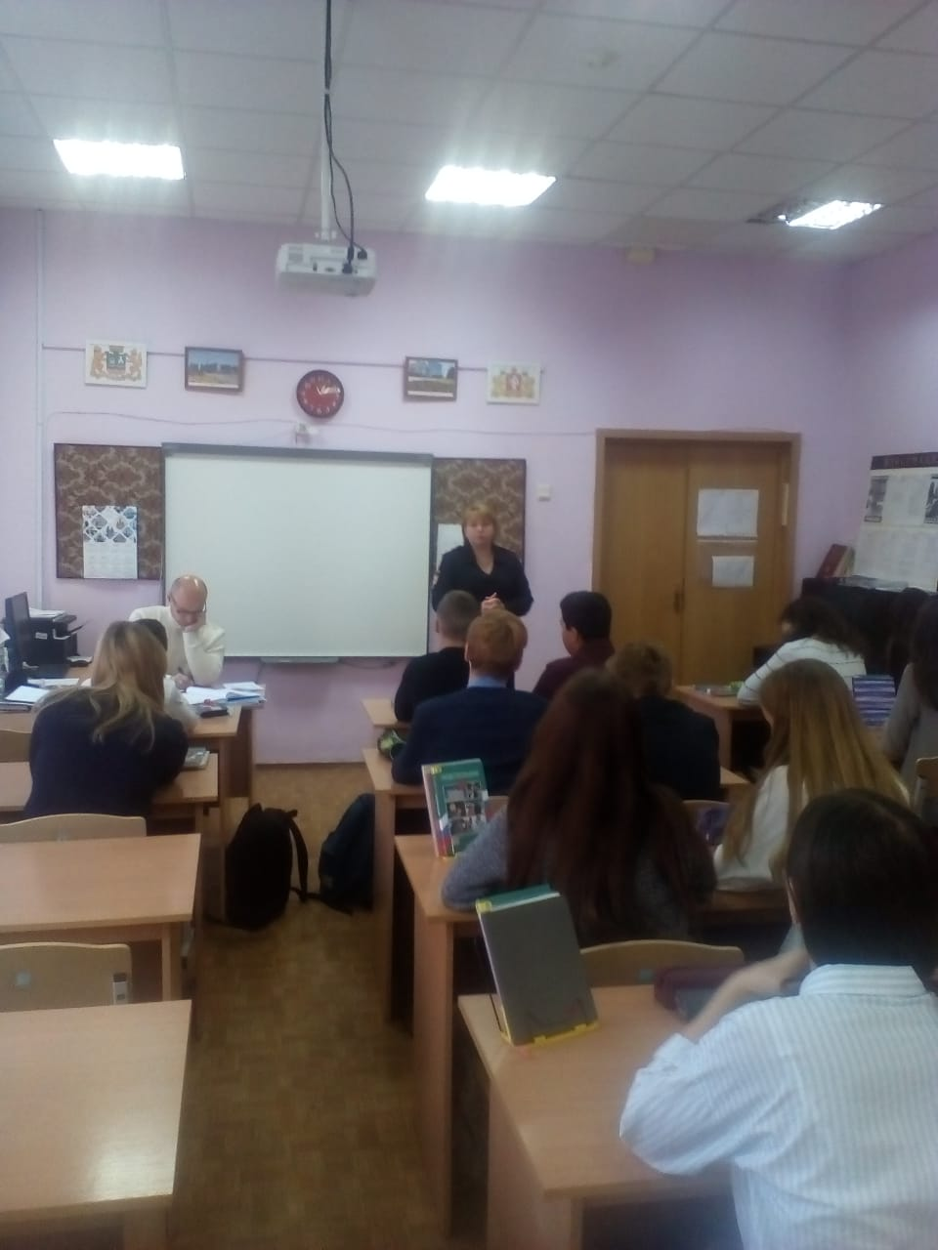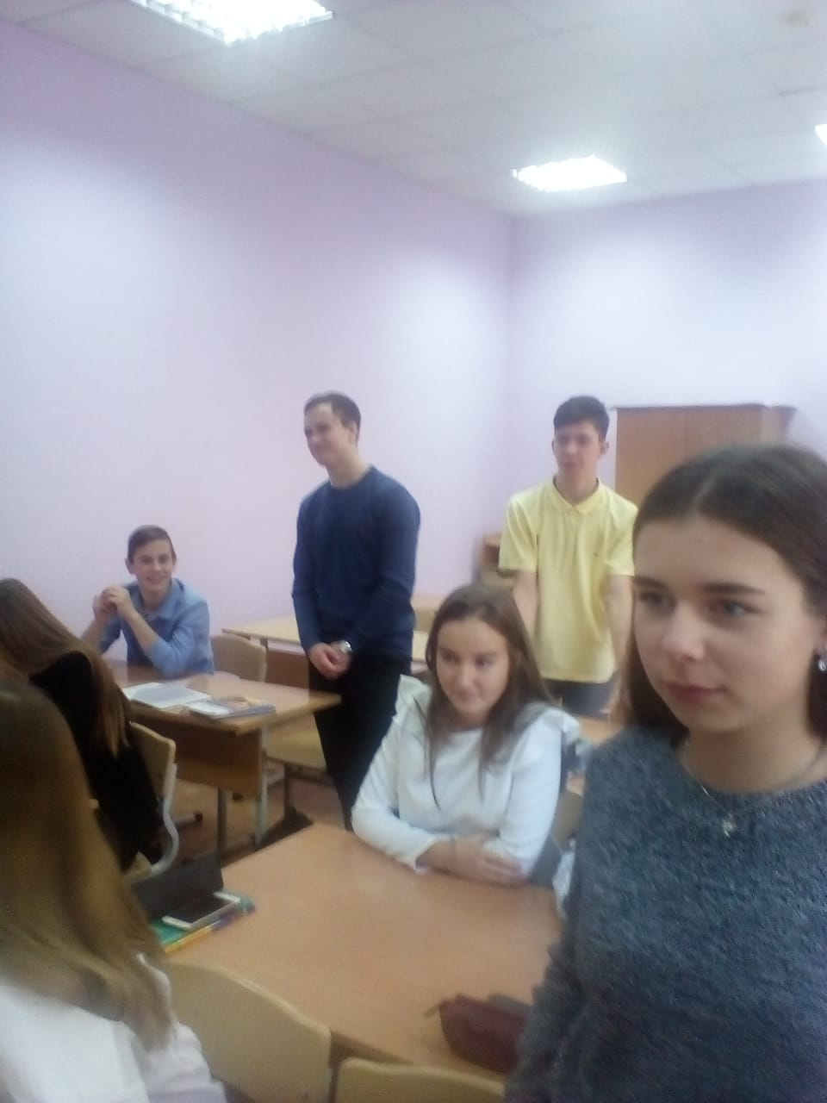

Исполнитель

заместитель директора по При Б Е.А.Бахилина

8(908)912 05 34